六年级

课题—写春联

小试牛刀

**六年级**

一、甲骨文发现在哪一年（ ）

A.1840年

B.1899年

C.1990年

【正确答案】 B

二、第一个发现并研究甲骨文的学者是（ ）

A.王国维

B.王懿容

C.罗振玉

【正确答案】 B

三、不是“宋四家”的书家是（ ）

A.苏轼

B.黄庭坚

C.米芾

D.赵佶

【正确答案】 D

四、下列哪幅图片是《张迁碑》（ ）

A. 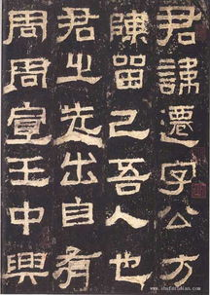 B.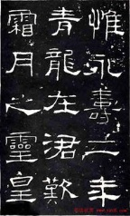 C. 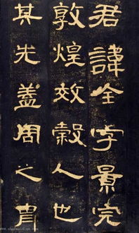

【正确答案】 A

五、唐张怀瓘《书断》中提及“买王得羊，不失所望”，其中的“羊”指的书家是（ ）

A.羊欣

B.褚遂良

C.孙过庭

【正确答案】 A

六、“漆书”的作者是清代的（ ）

A.金农

B.郑板桥

C.苏轼

【正确答案】 A

七、与李斯并成为“二李”的唐朝书家是（ ）

A.李邕

B.李阳冰

C.李嗣真

【正确答案】 B

八、被乾隆皇帝收入“三希堂”的作品不包括（ ）

A.王羲之《快雪时晴帖》

B.王珣《伯远帖》

C.王献之《中秋帖》

D.黄庭坚《诸上座帖》

【正确答案】 D

九、下列不是“宋四家”黄庭坚的作品的是（ ）

A.《松风阁》

B.《诸上座帖》

C.《黄州寒食帖》

【正确答案】 C

十、下列是《曹全碑》截图的是（ ）

1. 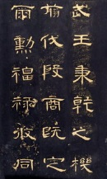B . 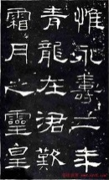C. 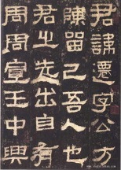

【正确答案】 A